Консультация для родителей «Здоровые дети - в здоровой семье!»

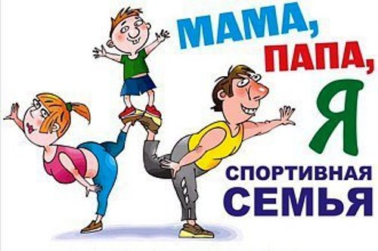

Марина Покоянова, воспитатель ДОУ 125.

Здоровый дух в здоровом теле — вот краткое, но полное описание счастливого состояния в этом мире.

Джон Локк

Спросите любого родителя: что он считает главным для своего ребёнка? Ответы могут отличаться, но большинство будет – здоровье. Спросите у любого прохожего: что он пожелал бы другу? В большинстве случаев вы услышите в ответ – здоровья. Все мы – родители. И главное, в чём мы должны помочь своим детям – это воспитать у них потребность быть здоровыми.

Цель консультации: воспринять философию ЗОЖ и вступить на путь здоровья всей семьей.

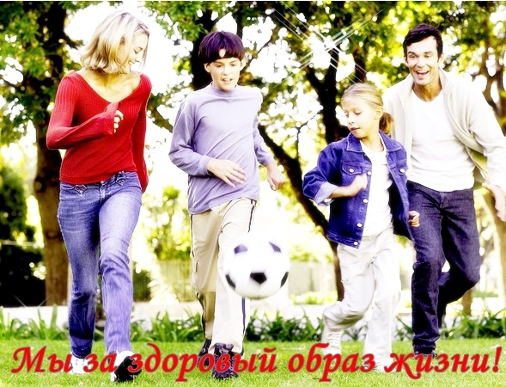

Понятие "Здоровый образ жизни" (ЗОЖ) появилось совсем недавно, в 70-е годы прошлого века. Интерес к этой теме связан с существенным увеличением продолжительности жизни, изменением среды обитания и самого человека. Современный человек стал меньше двигаться, потреблять большее количество пищи, подвергаться постоянным стрессам и иметь больше свободного времени.

Здоровый образ жизни — человека, направленный на профилактику болезней и укрепление здоровья.

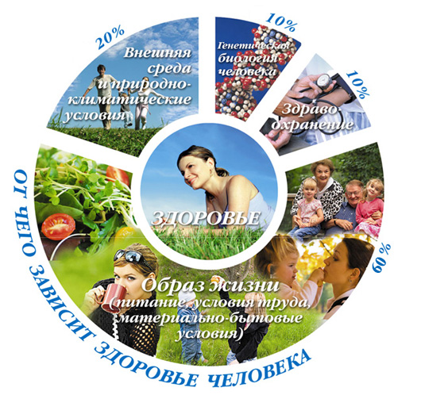

Три главных составляющих ЗОЖ- это
1) питание

2)восстановление и отдых

3) физическая активность

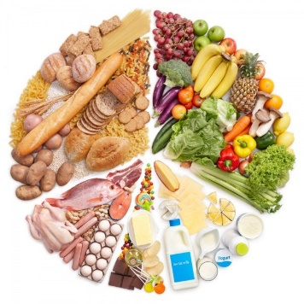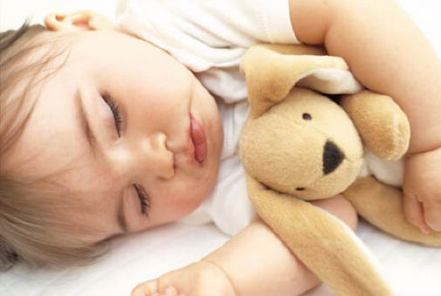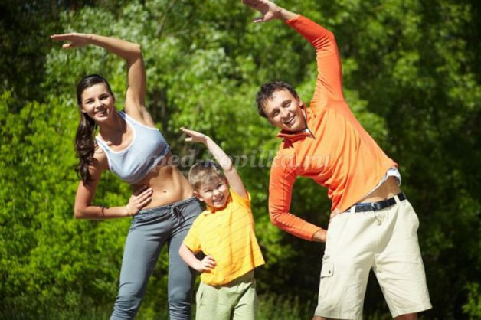

"Ребенок учится тому,

что видит у себя в дому"»

В дошкольном детстве закладывается фундамент здоровья ребёнка, происходит его интенсивный рост и развитие, формируются основные движения, осанка, а также необходимые навыки и привычки, приобретаются базовые физические качества, вырабатываются черты характера, без которых невозможен здоровый образ жизни.
Достаточно ли прочным будет фундамент, зависит целиком от вас, родители, от того, как вы будете воспитывать детей, какие полезные привычки они приобретут. Важно привить детям дошкольного возраста вкус к регулярным занятиям физкультурой, потребность в таких занятиях. Сделать это не просто.
В дошкольном возрасте ребенок еще не способен осознанно и адекватно следовать элементарным нормам гигиены и санитарии, выполнять требования ЗОЖ, заботиться о своем здоровье. Все это выдвигает на первый план задачу перед родителями по выработке у маленького ребенка умений и навыков, способствующих сохранению своего здоровья.
Ведущей системой в организме ребёнка, является скелетно-мышечная, а все остальные развиваются в прямой зависимости от неё.
Нагружая мышечную систему, вы не только воспитываете ребёнка сильным и ловким, но и развиваете его сердце, лёгкие, все внутренние органы.
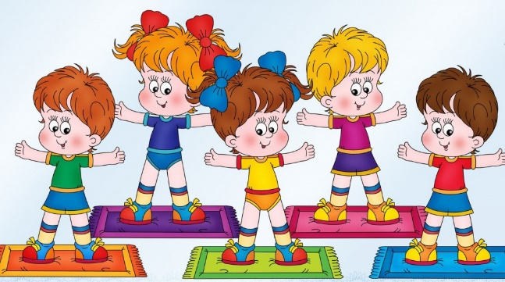
При недостаточной двигательной активности ребёнка (гиподинамии) неизбежно происходят ухудшение развития двигательной функции и снижение физической работоспособности ребёнка.
Поэтому, необходимо приучать ребенка к спорту. Наблюдения показывают, что родители обычно активны и изобретательны в создании хороших бытовых условий, в заботе о том, чтобы дети были красиво одеты, вкусно и сытно накормлены. Но чрезмерный комфорт и обильное питание при недостаточно активном двигательном режиме зачастую бытовую лень, ослабляют здоровье, уменьшают работоспособность. Родители должны показывать своим детям пример активной, интересной и подвижной жизни.
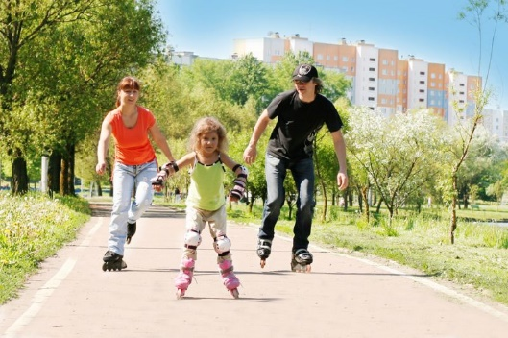
Движение - основное проявление жизни, средство гармоничного развития личности. Важно обострить у ребенка чувство «мышечной радости» - чувство наслаждения, испытываемое здоровым человеком при мышечной работе. Чувство это есть у каждого человека от рождения. Но длительный малоподвижный образ жизни может привести к почти полному его угасанию. Не упустить время - вот главное, что надо знать родителям на этот счет.

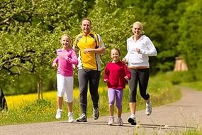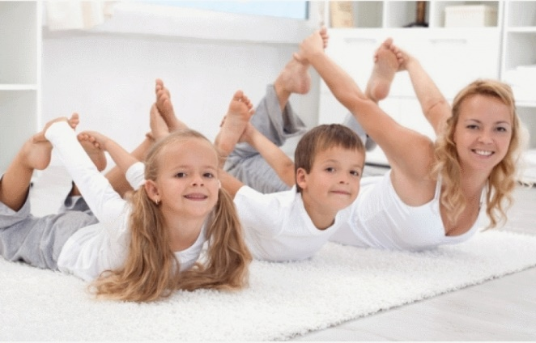

Занятия спортом также помогают сложиться важным качествам личности: настойчивости в достижении цели, упорству; положительные результаты этих занятий благотворны для психического состояния детей, особенно если это совместные занятия детей и родителей.

Без здоровья невозможно и счастье.
Белинский В. Г.

Источники:

http://beauty-in-health.net/mudrye-mysli/citaty-o-zdorove-vyskazyvanija-izvestnykh-ljudej/

http://detsad24-viselki.ru/konsultatsii/konsultatsiya-dlya-roditeley-zdorovyiy-obraz-jizni-v-seme.html

http://rogozhsad.clan.su/load/zdorovye_deti_v_zdorovoj_seme/konsultacija_zdorovye_deti_v_zdorovoj_seme/11-1-0-49

http://ladyfromrussia.com/pohudet/chto-takoe-zdorovy-obraz-zhizni.shtml

